Årsprogram
2020 - 2021

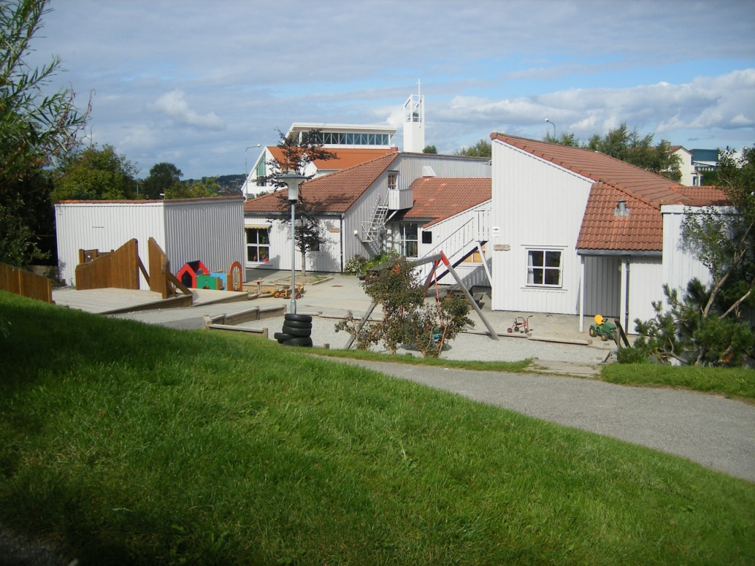

Dusavik barnehage

INNHOLD

1. Innledning s. 3
2. Fagområdene i avdelingene s. 4
3. Prosjektarbeid s. 5
3.1 Barna født 2018 og 2019 s. 6
3.2 Barna født 2016 og 2017 s. 7
3.3 Barna født 2015 s. 8
4. Førskoleprogram - overgang barnehage/skole s. 10
4.1 Program for arbeidet med førskolebarna s. 10
5. Tradisjoner og merkedager s. 12
6. Dato for planleggingsdager s. 15
1. Innledning

Årsprogrammet må ses i sammenheng med Årsplanen og Rammeplan for Dusavik barnehage.
Dusavik barnehage så verdien av å lage et Årsprogram. Her blir årets program beskrevet, og dette vil endre seg fra år til år. Årsprogrammet leveres ut til alle familier som har vært i barnehagen mer enn ett år.

Dersom dere trenger utfyllende informasjon om de ulike temaene finner dere dette i Årsplanen og Rammeplanen på barnehagens hjemmeside:
www.dusavik-barnehage.no

Alle nye foreldre får utdelt hele Årsplanen.

2. Fagområdene i avdelingene dette året
Her kommer en oversikt over hva avdelingene ønsker å legge ekstra vekt på dette barnehageåret:

Fagområdene vil bli brukt når vi jobber med de ulike tema, og er førende for arbeidet på avdelingen og i prosjektet. Innholdet vil variere noe fra avdeling til avdeling etter interesser og innspill fra barna.
Her er en oversikt over hva vi skal ha fokus på i hverdagen og når vi har dypdykk i prosjekt.

- August – september vil være tilvenning for nye barn og barnegruppen
- Oktober – november Kroppen og meg selv
FN-dagen og FN’s barnekonvensjon
- Desember Juletradisjoner - kreativitet
- Januar – februar Vann i forskjellige former
Samenes dag
- Mars, april og mai Nytt liv om våren
- Juni og juli Uteaktiviteter og sommer

Det er viktig å ta utgangspunkt i barnas interesser og at de er med å bestemme og forme innholdet.
Like viktig er det at barna er med å evaluere etterpå.

Vi lager tankekart sammen med barna hvor vi kan gi dem stikkord som kroppen, naturen våkner m.m. Barna sier etter tur hva de assosierer med de forskjellige ordene.

3. Prosjektarbeid 2020 - 2021

I prosjektperiodene deler vi barna i grupper etter alder. Hovedmålet med prosjektet er at barna får leke med sine jevnaldrende på tvers av avdelingene. Det pedagogiske opplegget er tilpasset gruppens alder.

Gruppene samles kl. 09.30 og er sammen til etter lunsj.

I prosjektarbeidet følger vi barnehagens tema for de forskjellige årstidene.
- August – september vil være tilvenning for nye barn og barnegruppen
- Oktober – november Høst, og i tillegg skal vi bli kjent med hverandre,
og vi har fokus på meg selv og kroppen min
- Januar – februar Vinter, og vann i forskjellige former
- Mars, april og mai Vår, og «nytt liv» om våren

Se mer detaljert program for hver prosjektgruppe.

Barna født i 2015 som skal starte på skolen høsten 2021, vil også jobbe mye med vennskap og forberedelser til skolestart.

På grunn av Covid 19, kan det bli behov for å endre på organiseringen.

3.1 Prosjekt for barn født i 2018 og 2019

Dette barnehageåret er det 14 barn som er 1-2 år. Lerkene og Kjøttmeisene skal være sammen inne på Lerkeavdelingen og Spurvene og Svalene skal møtes på Spurveavdelingen.
De første ukene med prosjekt er i uke 44 og 47. Tema disse ukene er «meg selv» og «høst». I uke 44 er målet at barn og voksne skal bli kjent og trygge på hverandre. Vi skal leke og spise lunsj sammen. Hver dag vil vi starte med en liten samling med navnesang. Vi vil synge ulike sanger om høsten og kroppen og rim og regler.

2021:
Uke 3 og 8 fortsetter vi med temaet «meg selv» og utvider med boka «Thomas går ut». Vi skal ha tema «vinter» og bl.a kjenne på vann og is og synge vintersanger. Ifølge rammeplanen s. 19 «skal barna få leke og utfolde skaperglede, undring og utforskertrang».
Uke 15 og 18 er temaet «Vår». Vi vil synge sanger om dyr, fugler og blomster. Disse to ukene skal vi ha fokus på «Lille larven aldri mett».

Hilsen Kristine (Spurvene), Cate (Svalene), May Brit (Kjøttmeisene), og Heidi (Lerkene),

3.2 Prosjekt for barn født i 2016 og 2017

Målet med prosjektet er å møtes på tvers av avdelingene og bli kjent med barn på samme alder.
Vi ønsker at leken skal ha en sentral plass i prosjektukene, og vi vil legge til rette for at barna skal få et stimulerende lekemiljø. Leken skal være en arena for utvikling, læring, sosial og språklig handling.
Det er i alt 21 barn i alderen 3-4 år i barnehagen.
Vi ønsker å dele oss i to, slik at vi blir 11 barn hos Kjøttmeisene og Lerkene og 10 barn blir det da på Svalene og Spurvene.
Vi leker i små grupper og blir kjent med hverandre.
Det blir sang, lesing i bøker og diverse aktiviteter beskrevet i Årtidsbrevet som dere får i september for høsten, i desember for vinteren, i mars for våren og i juni for sommeren.

De voksne er Anna (Lerkene), Anne Gunn (Kjøttmeisene), Tone (Svalene) og Lene (Spurvene)

Vi gleder oss!

3.3 Prosjekt for barn født i 2015

Med tanke på skolestart er det å være en god venn noe alle må øve på (jamf. Rammeplanen s.22 «Barnehagen skal fremme vennskap og fellesskap»). Her har vi voksne en viktig rolle som forbilde og veiledere (tilretteleggere i leken). Det å kunne omgås andre mennesker på en positiv måte er en veldig viktig egenskap, samtidig er godt språk en viktig forutsetning for vennskap. Derfor vil vi fokusere ekstra på å lære barna å være rause, si fine ting til hverandre, ta hensyn og kunne inngå kompromisser.
Vi ønsker å bli godt kjent, og skape et trygt og godt miljø for tillit, trivsel og læring (jamf. Rammeplanen s.22 «Barnehagen skal fremme læring gjennom leken). Vi følger barnehagens tema for de forskjellige årstidene, og vil også legge vekt på medvirkning (jamf. Rammeplanen s.27 «Barns medvirkning»). Vi vil f.eks. presenterer tema for barna og la dem komme med ønsker og forslag om hva de er opptatt av.
Vi skal gå turer, både med og uten sekker. Vi skal synge, lese og ha det kjekt sammen.
På våren skal vi besøke skolene barna skal begynne på til høsten (jamf. rammeplanen s.33 «Overgang mellom barnehage og skole»). Vi har selvstendighetstrening, der barna selv f.eks. får vurdere yttertøy utfra været. Vi skal øve på etternavn, fødselsdato og bostedsadresse.
Prosjektukene dette barnehageåret blir uke 39, 44, 47,3,8,15 og 18. Vi gleder oss!

Uke 39: Denne uken vil vi legge vekt på å bli kjent og leke kjekt sammen. Vi skal gå en tur til Stokkavannet denne uken. Tema i høst er «Meg selv - kroppen», og vi vil bruke kroppen gjennom å gå tur (Jamf. Rammeplanen «oppleve trivsel, glede og mestring gjennom allsidig bevegelseserfaring inne og ute»). I uke 38 er det brannvernuke, og i forbindelse med det skal alle barna få med seg Brannbamsen Bjørnis hjem etter tur (Brannbamsen Bjørnis er en maskot utviklet for å kommunisere med barn og voksne om brannvern). Vi begynner også å øve på etternavn når vi har opprop.

Uke 44: Denne uken skal barna få være med og velge ut hva vi skal jobbe med ang. «kroppen». Vi skal bl.a. besøke biblioteket i byen og finne bøker om temaet, slik at barna får ideer/alternativer å velge fra (medvirkning). Vi skal snakke om hvordan kroppen fungerer og ta nærbilde av ansiktene våre og lage «puslespill».

Uke 47: Vi fortsetter med temaet «Kroppen» (jamf. Rammeplanen s.49 «Kropp, bevegelse, mat og helse». Vi skal snakke om mat – hva som er bra for kroppen, og hva vi kan spise til fest/om lørdagen. Høre hva barna har lyst til å lære om kroppen. NRK super har også en serie «Den magiske kroppen» som vi kommer til å se litt av. Sanger: «Du har et hode», «De beina, de beina, de rare beina»

Uke 3 og 8: Tema er «Kreativitet og vinter». Vi ønsker å fordype oss i en eller to bøker disse to prosjektukene (jamf. Rammeplanen s.48 «Kommunikasjon, språk og tekst»). Bøker vi kan bruke er «Karsten og Petra går på ski»/«Karsten og Petra går på skøyter» og «Lotta fra Bråkmakergata». Vi skal også tegne og male (jamf. Rammeplanen s50 «Kunst, kultur og kreativitet). Vi øver oss på etternavn og fødselsdato.

Uke 15 og 18: Disse uken skal vi på skolebesøk til de forskjellige skolene barna skal begynne på. Vi vil også øve sanger vi skal opptre med på grillfesten og leke sangleker og hoppe tau ute.

Hilsen Kine (Lerkene), Hanne (Kjøttmeisene), Hazelyn (Svalene) og Tove (Spurvene)

4. Førskoleprogram - Overgang barnehage/skole

Barnehagen sin førskolegruppe heter Tøys og Tull. Det er et navn som for mange år siden ble laget av barna selv. I arbeidet med førskolegruppa har vi valgt å ta i bruk den gode og ulike kompetansen vi har i personalgruppen. Gjennom året har vi pedagogisk opplegg i forhold til alle de 7 fagområdene.

4.1 Program for arbeidet med førskolebarna:

Uke | TEMA
36 | - Etikk, religion og filosofi: Undringstimen
37 | - Kommunikasjon, språk og tekst: Lesegrupper
38 | - Kommunikasjon, språk og tekst: Lesegrupper
39 | Prosjektuke, for 5 åringene  - Nærmiljø og samfunn: Tur til Stokkavannet
40 | - Kommunikasjon, språk og tekst: Lesegrupper
41 | Høstferie
42 | - Kommunikasjon, språk og tekst: Lesegrupper
43 | - Kunst, kultur og kreativitet: Formingsaktivitet/Tegnekurs
44 | - Prosjektuke  - Nærmiljø og samfunn: Turdag
45 | - Kunst, kultur og kreativitet: Formingsaktivitet/Tegnekurs
46 | - Kunst, kultur og kreativitet: Formingsaktivitet/Tegnekurs
47 | Prosjekt
48-53 | Juleforberedelser på avdelingene / Juleferie

2 | - Etikk, religion og filosofi: Undringstimen
3 | Prosjekt
4 | - Antall, rom og form: Matematiske begrep, lek med tall, former, mengder, spille spill m.m.
5 | - Antall, rom og form: Matematiske begrep, lek med tall, former, mengder, spille spill m.m.
6 | - Antall, rom og form: Matematiske begrep, lek med tall, former, mengder, spille spill m.m.
7 | - Antall, rom og form: Matematiske begrep, lek med tall, former, mengder, spille spill m.m.
8 | Prosjekt
9 | Vinterferie
10 | - Kommunikasjon, språk og tekst: Språkleker, tekstskaping m.m.
11/12 | Påskeforberedelser på avdelingene
13/14 | Påskeferie
15 | Prosjekt
16 | - Kommunikasjon, språk og tekst: Språkleker, tekstskaping m.m.
17 | - Kommunikasjon, språk og tekst: Språkleker, tekstskaping m.m.
18 | Prosjekt
19 | - Kunst, kultur og kreativitet: Finmotoriske aktiviteter
20 | - Kunst, kultur og kreativitet: Finmotoriske aktiviteter
21 | - Kunst, kultur og kreativitet: Sang og musikk
22 | - Kunst, kultur og kreativitet: Sang og musikk
23 | - Kropp, bevegelse, mat og helse: Joggetur
 | Avslutningstur (kommer tilbake til dato og info. om denne turen)

NB! Det kan bli endringer underveis

5. Tradisjoner og merkedager

Barnehagen ønsker å videreføre noen av samfunnets kulturtradisjoner og skape forventninger og fest i hverdagen.

Fødselsdager
Avdelingen feirer barnas fødselsdag med flagg ute og inne i barnehagen. Vi har kjekk bursdagssamling med bursdagsbarnet i sentrum. Barnet har selv med frukt (vi kan lage smootie, fruktfat eller lignende), evt. is eller kake.
Barnet får spesiell oppmerksomhet denne dagen!

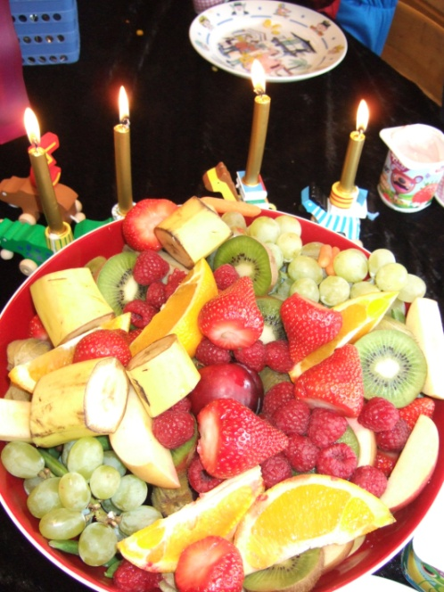
Oktober:
FN-dagen: lørdag 24. oktober. I dagene før lærer vi barna om FN’s barnekonvensjon.
Desember:
Luciafest: torsdag 10. desember med Lucia-opptog og Lussekatter, og
Julefrokost, for foreldre og søsken. Luciadagen er søndag 13. desember.
Nissefest: torsdag 17. desember. Da kommer barna og de voksne/ansatte til barnehagen i nisseklær. Vi spiser grøt, går rundt juletreet, har leker og får besøk av nissen.
Adventsamling: Julens kristne budskap snakker vi om på avdelingene og i fellessamlinger en gang i uken i julemåneden.
Vardenes kirke inviterer oss til julevandring. Dato kommer på desember månedsplanen.
Julekonsert: Hvert år inviterer SSO – Stavanger SymfoniOrkester 3-6 åringene til julekonsert i Konserthuset. Dato kommer på månedsplanen for desember.

Februar:
Samenes dag: lørdag 6. februar. Vi ønsker å gjøre barna kjent med samiske skikker og tradisjoner.
Bollemandag: vi baker boller til bollemandag 15. februar
Karneval: fredag 19.februar blir det karneval. Vi kan kle oss ut med karnevalsmasker og -drakter, evt. sminke oss. Det blir en kjempefin fest i en mørk tid.

Mars:
Fødselsdag 1. mars er barnehagens fødselsdag, dette feirer vi med en liten fødselsdagsmarkering for barnehagen.
Påske: Vi forbereder oss til høytiden med fortellinger, sanger og formingsaktiviteter.
Påskefrokost: Det blir Påskefrokost torsdag 25. mars for foreldre og søsken.

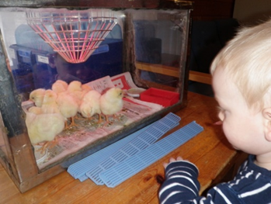

April:
Besteforeldrelørdag:
Besteforeldre sammen med barnebarn inviteres til et hyggelig treff her i barnehagen. Vi serverer kaffe, saft og lapper. Dato er satt til lørdag 17.april fra kl.14-16.

Mai:
17 mai-feiring: En av dagene rett før 17. mai har vi vår egen feiring i barnehagen. Vi går i tog i området rundt barnehagen. De største barna deler på å gå foran og bære barnehagens fane. På forhånd har vi øvd på sanger som vi synger flittig mens vi går. Etterpå går vi tilbake til barnehagen hvor vi har leker.
I år går feiringen av stabelen onsdag 12. mai.

Juni:
Grillfest: Vi avslutter barnehageåret med fest for foreldre og søsken. Vi ønsker førskolebarna lykke til på skolen, og takker de som skal takkes. Vi serverer grillmat med godt tilbehør. Årets grillfest blir onsdag 2. juni.
Fellestur: hvert år i juni drar hele barnehagen på sommertur.
Tradisjonen tro drar vi til Soma gård, i år drar vi torsdag 10. juni.

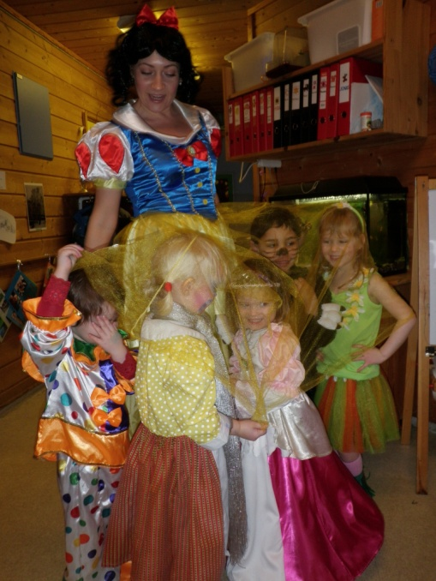

Vi ønsker å gi barna disse opplevelsene i den tiden de er hos oss!

6. Planleggingsdager barnehageåret 2020 - 2021

Fredag 14.08.20, torsdag 12.11.20 og fredag 13.11.20, mandag 04.01.21, og tirsdag 06.04.21

Disse dagene er barnehagen stengt!

